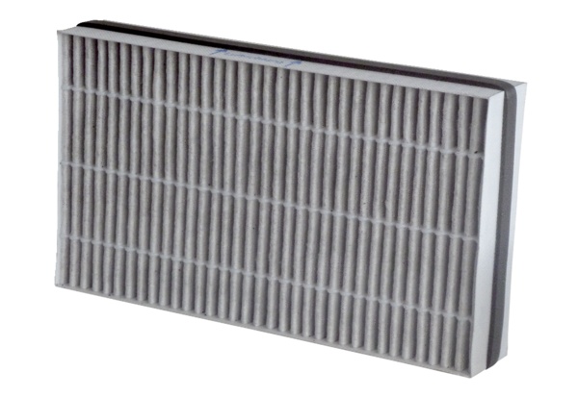Filtr powietrza, wymienny WSF-AKF 320/470Opakowanie jednostkowe: 1 sztukaAsortyment: K
Numer artykułu: 0092.0563Producent: MAICO

